FIGURE 8.2: Example of a recipe and comprehension questions

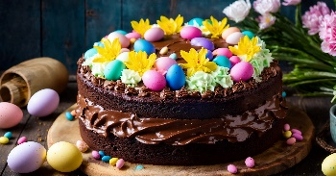
Le gâteau de Pâques

  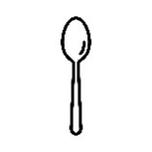  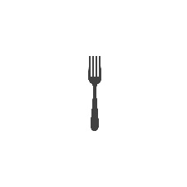  Temps : 45 min  Personnes :4  Ingrédients : (pour 4 personnes)  1 cuillère à soupe de café  200 g de chocolat noir  5 œufs  150 g de sucre en poudre  100 g de beurre  2 cuillères à soupe de farine  Pour le décor :  Des petits œufs de Pâques en chocolat  Des petits bonbons  Matériel :  Une fourchette  Une cuillère à soupe  Un moule en forme de couronne  Un bain-marie  Instructions :  Possibilité de regarder la vidéo pour vous aider :  https://assets.afcdn.com/video13/20140806/v502800_3538_17.m3u8 | 1. Préchauffez le four à 180°C (th 6), et beurrez un moule en forme de couronne.  2. Dans un bol, mélangez les jaunes d’œufs avec le sucre.  3. Faire fondre le chocolat au bain-marie avec le café.  4. Ajoutez le beurre, laissez fondre, puis mélangez avec le sucre.  5. Ajoutez le mélange de préparation aux œufs et ajoutez la farine.  6. Montez les blancs d’œufs en neige et ajoutez-les à la préparation.  7. Versez la pâte dans le moule, jusqu’aux deux tiers (2/3) de la hauteur.  8. Faites cuire au four à 180°C pendant 25 à 30 min.  9. Laissez le gâteau refroidir complètement.  10. Garnissez le centre de petits œufs et de petits bonbons.  Read the recipe and answer the questions in English :  1. How long does the cake need to cook for?  2. The recipe is for how many people?  3. What temperature does the oven need to be on?  4. How many eggs do you need?  5. What type of chocolate do you need?  6. What do you need to mix in the bowl? (2 ingredients)  7. What do you add to the chocolate in the pan?  8. What is the last ingredient you need to add to the preparation?

